腾讯广告“梦幻三步曲”助力Dior线下展览人气飙升
广 告 主：迪奥
所属行业：奢侈品行业
执行时间：2020.07.28-10.04
参选类别：话题营销类
营销背景
随着数字营销的不断发展，数字化时代的全面到来，“线上”手段正快速成为奢侈品牌谋求逆势增长的心头好。通过数字营销实现品效共赢，正成为奢侈品牌营销的新方向。今年夏天，Dior携有史以来规模最大的回顾展“克里斯汀·迪奥，梦之设计师”展览空降上海。2020年7月28日至10月4日，上海徐汇区龙美术馆西岸馆，Dior将通过典藏馆中的高级订制裙装、文件影像资料，以及中国艺术家的作品，呈现高级时装屋自1947年至今的传奇历程。
营销目标
借助腾讯全生态能力，引爆迪奥“梦之设计师”话题传播，为线下展览高效引流。
策略与创意
Dior与腾讯广告联手，开展数字化营销推广，创新联动微信小程序、微信广告、腾讯音乐生态链的有生资源，线上场景化呈现线下的多元内容，360°抓住年轻一代的碎片化目光，为线下展览强力导流，同步构建自身私域流量，助推品牌力的长效沟通。
执行过程/媒体表现
1、以小程序为核心，实现多样化场景全融合：Dior设计制作展览小程序，涵盖了预告视频、设计师介绍等基础内容以及开幕直播、展览预约、展区导航等交互功能。让用户在方寸屏幕上，就可以深入了解展览内容，进行线下展览预约和线上产品购买。
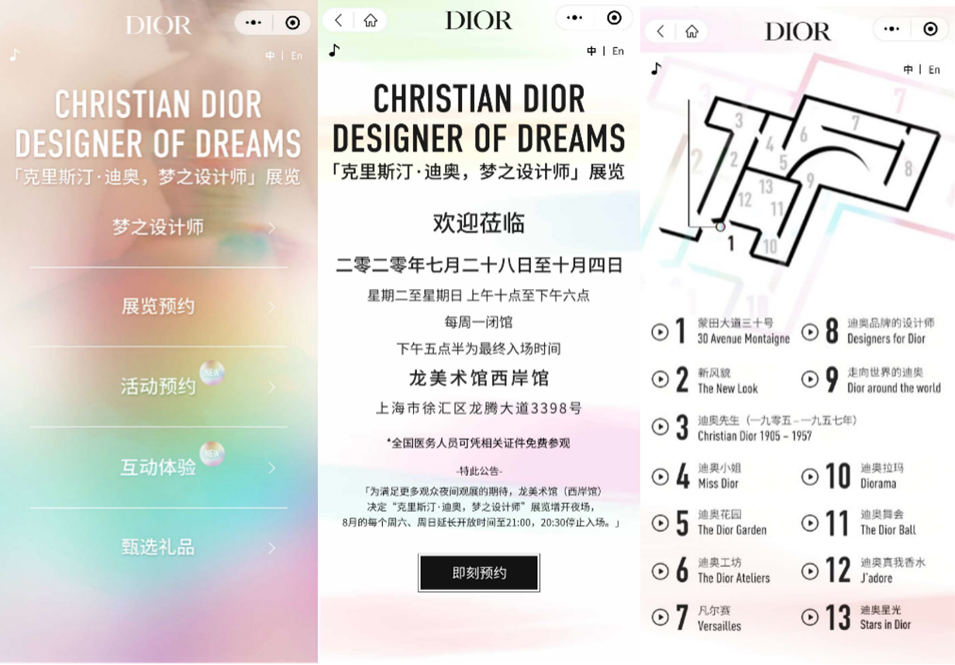
2、朋友圈明星倒计时，为开幕式和展览引流：小程序作为腾讯对外直播的核心阵地之一，开幕式当天重磅上线5位明星朋友圈广告启动开幕倒计时，狂揽一波流量；点击广告外层即可跳转腾讯视频直播页，短平快的链路更好地避免用户流失。
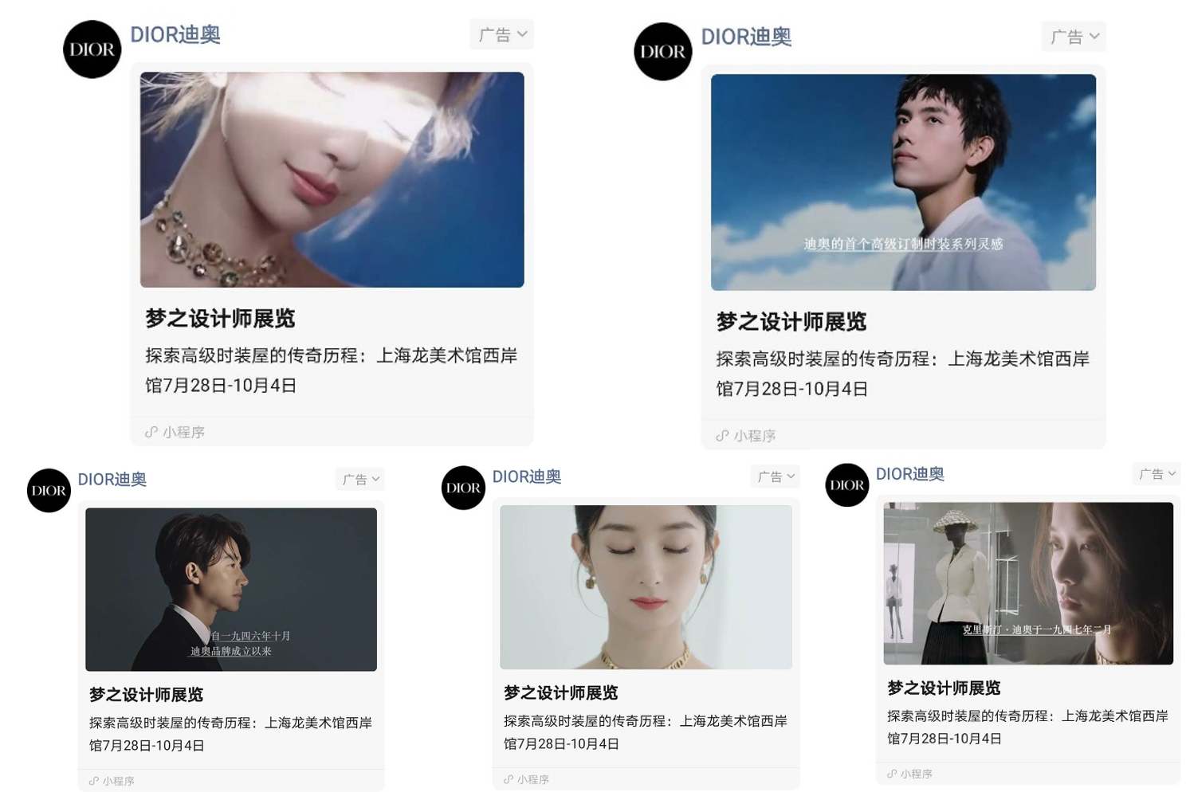
3、把握奢侈品新兴年轻人群，借助腾讯音乐生态走近Z世代：克里斯汀·迪奥，梦之设计师”展览面向全网年轻人群强势出击，联手腾讯音乐（TME）旗下酷我音乐、QQ音乐、全民K歌3大顶级流量平台闪屏联投，借助腾讯生态力场的年轻影响力，加速抢占年轻心智，加快自身传统奢侈品牌形象的数字化转型。此外，Dior携手影视艺术家时晓凡创作的主题短片《夏夜之梦》在8月底正式上线，这部影片通过朋友圈广告强势出街，借助腾讯生态的海量用户积累和数据分析能力，锁定核心年轻人群投放，为线下展览狂揽了一波青春流量。
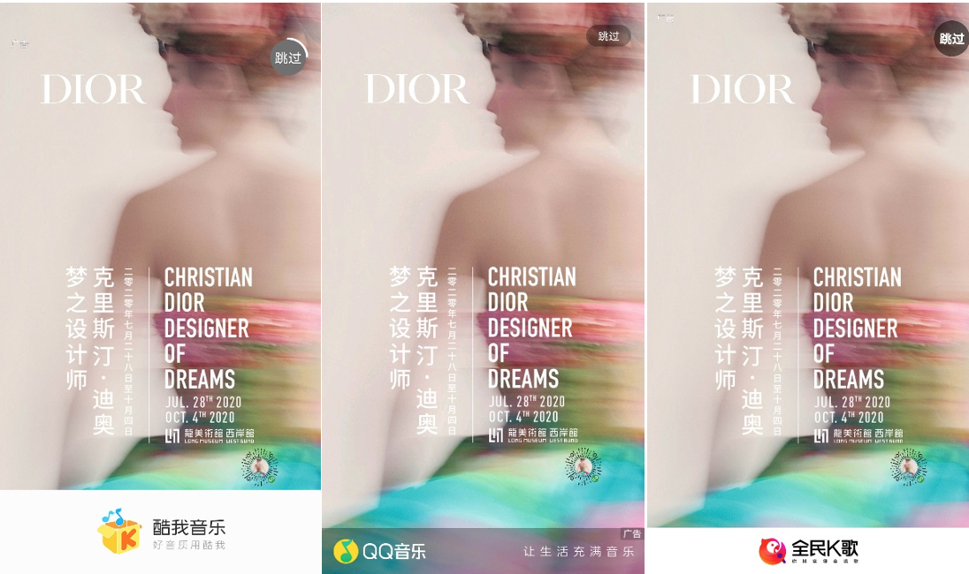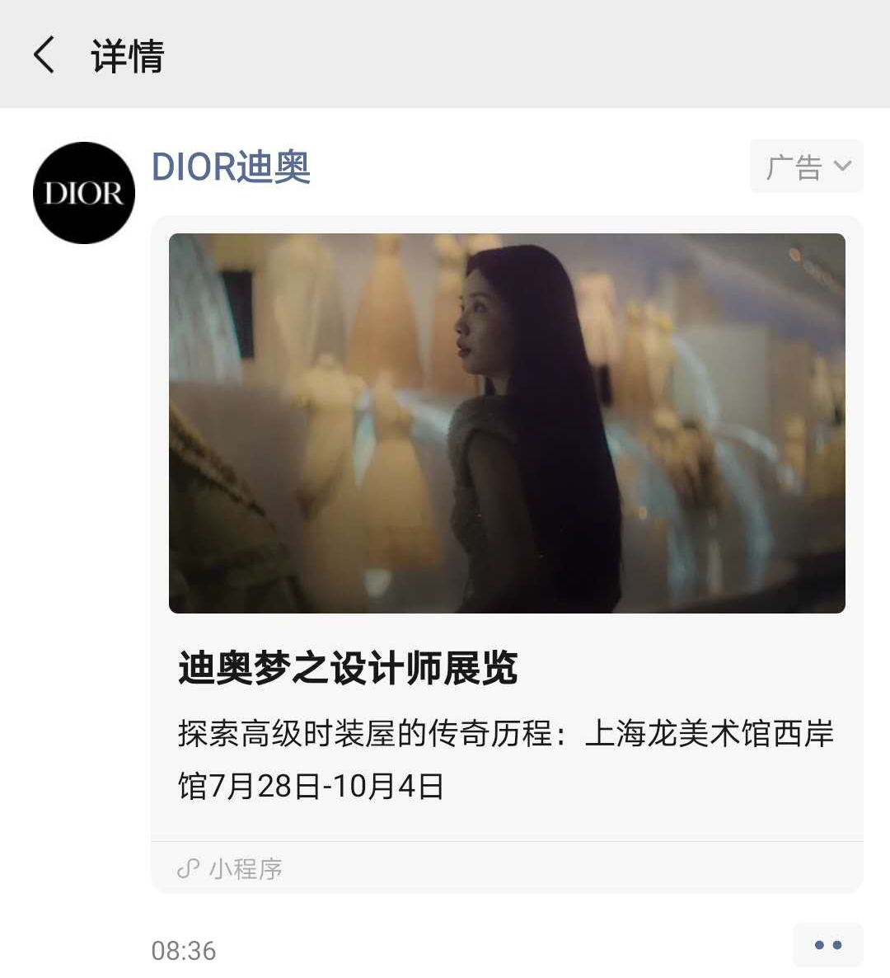
营销效果与市场反馈
1、小程序累计10万人在线预约线下展览
2、7月24日开幕式当天，腾讯视频时尚频道的直播预约人数达超250万；傍晚时分，总计541万人次在腾讯视频时尚频道观看了开幕式直播，162万人次通过小程序页面进行了观看；截至目前，开幕式直播累计播放850万次。

